La

Salle

Congrés

1.- Separació dels components d'una mescla (I)

- DESTIL·LACIÓ
La destil·lació és el mètode de separació de les diferents substàncies d'una mescla homogènia. L'aigua de l'aixeta és, per exemple, una mescla homogènia formada per aigua i sals diverses que no pot separar-se per filtració. El vi és també una dissolució en la que per destil·lació pot separar-se fàcilment l'alcohol. l'alcohol.
Material necessari:
- suport - matràs de destil·lació - refrigerant
- vas de precipitats - termòmetre - vi
- tubs d'assaig - gresol - PbNO₃
a) Separació de les sals dissoltes a l'aigua
Per comprovar que l'aigua conté sals en dissolució pots agafar-ne una petita quantitat en un tub d'assaig i tirar-hi unes gotes de solució de PbNO₃. Si es forma un precipitat blanc és perquè l'aigua no és destil·lada. Aquestes sals poden separar-se per destil·lació.
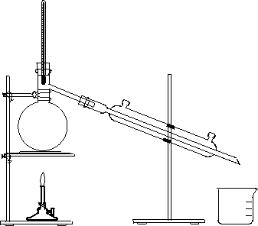
Munta l'aparell de destil·lació tal com s'indica a la figura. Recull l'aigua destil·lada i comprova que ja no conté sals amb la solució de nitrat de plom.

b) Separació de dos líquids: l'alcohol del vi
Quan dos líquids són miscibles i difereixen força en els seus punts d'ebullició poden separar-se també per destil·lació. Pots comprovar-ho destil·lant vi. Llença les primeres gotes del destil·lat. Comprova que la temperatura no pugi gaire per tal d'evitat el vapor d'aigua. Recull el destil·lat en el vas de precipitats net. Comprova que és alcohol pel color, la olor... i la flama si l'encens després de posar-lo en un gresol.

- ELECTRÒLISI
L'electròlisi consisteix en la descomposició química d'una substància, fosa o en dissolució, per l'acció del corrent elèctric.
Material:
- Voltàmetre de Hoffman - font de corrent continu
- aigua acidulada - tub d'assaig
Procediment:
Amb 10 ml de sulfúric i 250 ml d'aigua prepara una dissolució i omple el voltàmetre. Connecta el voltàmetre a una font de corrent continu. Comprova com en el pol negatiu es desprèn major quantitat de gas que en el pol positiu. Al pol negatiu hi va l'hidrogen que és positiu, mentre que al pol positiu hi va l'oxigen que és negatiu.
Observa com en cada instant hi ha doble volum d'hidrogen que d'oxigen segons la reacció:
2 H₂O → 2 H₂ + O₂
Recull l'hidrogen en un tub d'assaig invertit i comprova que és hidrogen acostant-hi una flama.
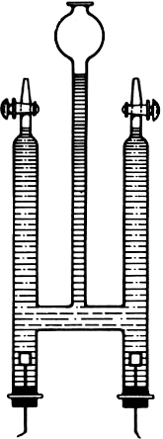
2.- Separació dels components d'una mescla (II)

Material:
- Vas de precipitats, càpsula de Petri, tub d’assaig, embut, papers de filtre i erlenmeyer
- Iode, carbó actiu, sorra i vi negre.

a) Sublimació:

Mescla mig gram de iode i 3 grams de sorra en un vas de precipitats net. Tapa'l amb una càpsula de Petri mig plena d'aigua freda. Escalfa suaument la mescla de sorra i iode. El iode se sublima: passa de sòlid a vapor. Quan troba la càpsula de Petri freda passa novament a estat sòlid i s'hi diposita. Espera fins que tot el iode s'hagi dipositat (no quedin vapors violetes). Procura que l'aigua de la càpsula de Petri no s'escalfi gaire. Si convé pots afegir-n'hi de freda.

b) Adsorció:
Agafa un quart de tub d'assaig de vi negre. Pots afegir-hi aigua fins la meitat i una mica de carbó actiu. Sacseja, escalfa moderadament i amb l’ajuda d’un erlenmeyer filtra amb molt de compte. Explica el que ha passat.

Amb aquest procediment també podries decolorar la tinta xina, el blau de metilè, etc.

Exercici complementari: estudi d'algunes propietats del iode:
El iode és un sòlid negre amb reflexos blaus violacis. El seu vapor és violeta. És poc soluble en aigua, però ho és més en alcohol, èter i altres dissolvents orgànics. Reacciona amb el midó produint un color blau molt característic. És important una correcta aportació de iode a l'organisme per a la producció de tiroxina en la glàndula tiroide.
Una reacció curiosa: obtenció de iodur de nitrogen:
Posa el iode que has obtingut per sublimació en un paper de filtre posat a l'embut que està ficat en un erlenmeyer. Tira sobre el iode uns 15 ml d'amoníac concentrat. Passa l'embut a un altre erlenmeyer i tira novament l'amoníac filtrat sobre el iode. Repeteix aquesta operació unes 10 vegades. Treu el paper de filtre amb el iodur de nitrogen que s'ha format, marca'l i posa'l a assecar on et digui el professor. El dia següent, quan ja està completament sec, és suficient tocar-lo suaument amb algun objecte perquè esclati. Ves amb molta precaució! i no hi acostis la cara...

